МУНИЦИПАЛЬНОЕ АВТОНОМНОЕ ОБРАЗОВАТЕЛЬНОЕ УЧРЕЖДЕНИЕ ДОПОЛНИТЕЛЬНОГО ОБРАЗОВАНИЯ «ДЕТСКО-ЮНОШЕСКИЙ ЦЕНТР»  ул.Воронова, 13/1, г.В.Салда,  Свердловская область, 624760  телефон: 8(34345)5-06-65, 5-0007  ИНН/КПП 6607010995/662301001 |  |  | Директору  МБОУ «Школа-интернат №9»  Т.В. Кудря
29.03.2023 №___

Уважаемая Татьяна Вениаминовна!
На основании Постановления №519 от 10.03.2023 года администрации Верхнесалдинского городского округа и плана трудоустройства несовершеннолетних граждан в возрасте от 14 до 18 лет, согласованного с начальником Управления образования администрации ВСГО и утверждённого приказом № 24/1 от 17.03.2023 года директора «ДЮЦ» в рамках работы летней молодежной биржи труда предлагаем направить обучающихся вашего учреждения для трудоустройства в период:
с 13.06. по 23.06.2023 года (9 дней по 2 часа) – 3 человека.
Вид работы: уборка и благоустройство территории.
Заработная плата за 18 часов составляет – 3201 рубля 99 копеек. материальная поддержка от ГКУ «Верхнесалдинский ЦЗ» – 948 рублей 75 копеек, с учетом вычета подоходного налога заработная плата составляет – 3734 рубля 48 копеек.
с 07.08 по 18.08.2023 года (10 дней по 2 часа) – 1 человек.
Вид работы: уборка и благоустройство территории.
Заработная плата за 20 часов составляет – 3248 рублей 40 копеек. материальная поддержка от ГКУ «Верхнесалдинский ЦЗ» – 1001 рубль 61 копейка, с учетом вычета подоходного налога заработная плата составляет –3827 рублей 63 копейки.

Приоритет для трудоустройства подростки, состоящие на любом из видов учета, а также находящиеся в трудной жизненной ситуации.

Для трудоустройства необходимо до 1 мая собрать и принести в «ДЮЦ» пакет документов и анкету несовершеннолетнего (Приложение 1).
- Копия паспорта
- Копия ИНН
- Копия СНИЛС
- Номер счета в Сбербанке (карта МИР «молодежная»), оформленная на будущего работника.
- Медицинскую справку форма №086/у, (для работы по уборке и благоустройству обязательно наличие прививки от клещевого энцефалита).
- Несовершеннолетним в возрасте от 14 до 15 лет для заключения трудового договора необходимо получить согласие органов опеки и попечительства. Для этого необходимо предоставить полный пакет документов:
- письменное заявление несовершеннолетнего (Приложение 2);
- документ, удостоверяющий личность несовершеннолетнего (паспорт);
- свидетельство о рождении (копия);
- справка из лечебно-профилактического учреждения о состоянии здоровья несовершеннолетнего об отсутствии (наличии) противопоказаний для выполнения легкого труда, не причиняющего вреда его здоровью;
- справка из учебного заведения, в котором обучается несовершеннолетний, о режиме его обучения с печатью школы, указанием класса и смены обучения;
- справку с места жительства (пребывания) несовершеннолетнего;
- заявление одного из родителей (лиц их заменяющих) несовершеннолетнего (Приложение 3)
- документ, удостоверяющий личность родителей (лиц их заменяющих) несовершеннолетнего (копия);
- документ, подтверждающий полномочия попечителя (копия акта органа опеки и попечительства о назначении попечителем (при наличии оснований).
- Несовершеннолетним в возрасте с 14 до 16 лет для заключения трудового договора необходимо письменное согласие родителей (законных представителей) (Приложение 4).
В случае не предоставления до 1 мая 2023 года необходимых документов от обучающихся вашего учреждения предложенные вакансии будут перераспределены между другими образовательными учреждениями.

Директор «ДЮЦ» |  | Е.П.Чукавина

Приложение 1
Анкета для трудоустройства несовершеннолетнего
Фамилия, имя, отчество
Школа, класс
Фактический адрес проживания
Номер телефона
ФИО родителей
Номер телефона родителей
Категория семьи:
- Полная
- Не полная
- Многодетная
- Малообеспеченная
- Безработные родители
- Опекаемый

Приложение 2
Начальнику
Управления социальной политики № 22
А.В. Балакину

ЗАЯВЛЕНИЕ
о выдаче согласия на заключение трудового договора

Я, _______________________________________________________________________________
(Ф.И.О. несовершеннолетнего, дата рождения)
адрес регистрации: _______________________________________________________________
__________________________________________________________________________________
адрес фактического проживания: ___________________________________________________
__________________________________________________________________________________
контактный телефон: ______________________________________________________________

обучающийся(обучающегося) ________________________________________________________
(наименование образовательной организации)
__________________________________________________________________________________
класса ___________________________________________________________________________

прошу выдать разрешение на заключение трудового договора для выполнения в свободное от получения образования время легкого труда, не причиняющего вреда моему здоровью и без ущерба для освоения образовательной программы в порядке, установленном трудовым законодательством,
на период с ____________________ по _______________.
с режимом работы _________________________________________________________.
(указать количество рабочих дней в неделю и часов)
Перечень представленных документов:

N п/п | Наименование документа | Количество листов

Всего документов _____ экз., всего листов _____.

Достоверность представленных сведений и документов подтверждаю.

Уведомление о принятом решении прошу вручить лично, либо направить на почтовый, электронный адрес(нужное подчеркнуть) ____________________________________________
__________________________________________________________________________________

/___________________/ /___________________/ /_____________________________/
(дата) (подпись) (расшифровка подписи, Ф.И.О.)

действующий (ая) с согласия родителя, усыновителя, попечителя, приемного
родителя (нужное подчеркнуть)
/ _______________ /________________________________________/
(подпись) (расшифровка подписи, Ф.И.О.)

Принял: /_________________/ /_____________/ /_____________________________/
(дата) (подпись) (расшифровка подписи, Ф.И.О.)
вх. N _________ от "_______" ________________________ 20____ год

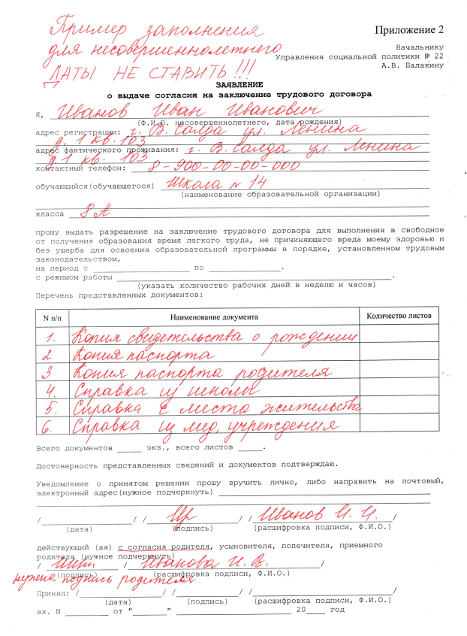

Приложение 3
Начальнику
Управления социальной политики № 22
А.В. Балакину

от ______________________________________
_________________________________________
(Ф.И.О.)
проживающего(ей) по адресу:
_________________________________________
_________________________________________
Контактный телефон ______________________

Согласие
законного представителя

Я, ______________________________________________________________________________,
мать, отец (попечитель) несовершеннолетнего(-ей)
(нужное подчеркнуть)
_________________________________________________________________________________,
(ФИО ребенка)
______________ года рождения,
зарегистрированного(-ой) по адресу: ______________________________________________
_________________________________________________________________________________,
согласен(-на) на заключение моим несовершеннолетним ребенком(подопечным)
__________________________________________________________________________________
(Ф.И.О. несовершеннолетнего)
учащимся(йся) _______ класса, ___________________________________________,
(наименование образовательной организации)
на период с ________ по _______
с режимом работы _________________________________________________________,
(указать количество рабочих дней в неделю и часов)

трудового договора для выполнения в свободное от получения образования время легкого труда, не причиняющего вреда его (ее) здоровью и без ущерба для освоения образовательной программы в порядке, установленном трудовым законодательством.

Выполнение работ не причинит вреда его(ее)здоровью и не нарушит процесс его (ее) обучения.

/___________________/ /___________________/ /_____________________________/
(дата) (подпись) (расшифровка подписи, Ф.И.О.)

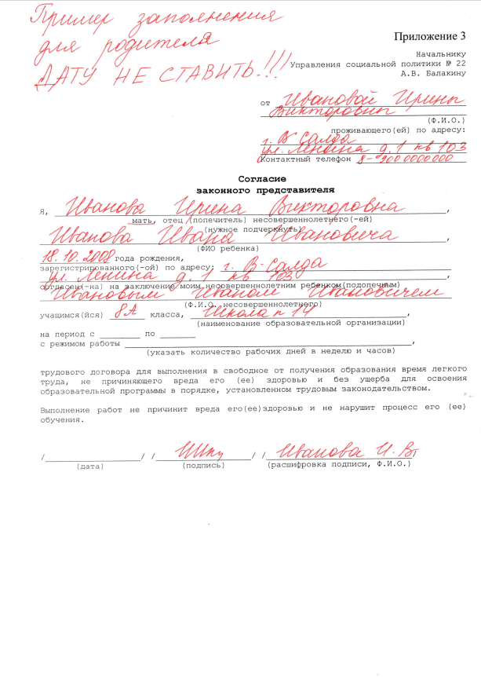

Приложение 4.
Директору «ДЮЦ»
Е.П.Чукавиной
ФИО родителя
(законного представителя)

____________________________

____________________________

СОГЛАСИЕ
родителя на прием на работу
несовершеннолетнего

Я, _______________________________________________________________
(паспорт: серия _________№ _______________________, дата выдачи_________________________
кем выдан _________________________________________________________________ проживающий по адресу: ____________________________________________________), даю согласие на заключение срочного трудового договора с мо____ сыном/дочерью___________________________________ _________________________________________________, дата рождения______________________
(паспорт: серия _________№ _______________________, дата выдачи__________________________
кем выдан _________________________________________________________________ проживающий по адресу: ____________________________________________________) на должность_______________________________________________.

Подпись _______________________ / ФИО_______________________

Дата _______________________ г.

